

前端基本功—javascript 第三天

目录
目录 2
1.2 复习 3
1.3 判断用户输入事件 4
1.4 数组 array 4
1.4.1 声明数组 4
1.4.2 使用数组 5
1.4.3 数组的长度 5
1.4.4 遍历数组 5
1.4.5 案例 隔行变色 5
1.4.6 求平均值 6
1.5 排他思想 7
1.6 变量 和 属性 8

复习
1. 函数 function
函数的声明 函数的 调用 函数的传参
2. 函数返回值
Return 返回结果 返回给函数
Id 函数
function $id(id) { return document.getElementById(id);}
- 获得焦点 onfocus onblur 失去焦点
- this 这个 自己的 指向的是 事件调用者
- InnerHTML 属于盒子的内容 表单的内容 value
- 表单自动获得焦点 focus() 选择表单内容 select();
- For(var i = 0; i<100;i++) { } 遍历
- For(;;){ } 死循环
- GetElementById() id元素 一个
- getElementsByTagName() 很多个

判断用户输入事件
正常浏览器 : oninput
Ie 678 支持的 ： onpropertychange
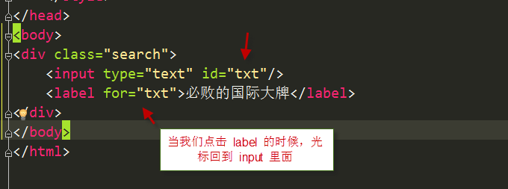

数组 array
数组是做什么用的？
var num = 10; 变量可以用来存储东西 。
一个变量里面只能一个值。
我们130人，想把我们每个人的人名存储，要用变量需要 130变量。
这个时候可以考虑 数组 。 组合
数组： 就是一个大变量， 它里面可以存储很多的值。

声明数组
var arr = [1,3,5,7,9];
var arr = new Array(1,3,5);

使用数组
使用的方法: 数组名[索引值]; 函数名();
索引号是从0开始的。 0 1 2 3 4 5 ...
var textArr = ["刘备","诸葛亮","赵云","关羽"];
console.log(textArr[3])

数组的长度
数组名.length;

遍历数组
想到了for 遍历 数组
getElementsByTagName() 得到一个伪数组

案例 隔行变色
<script>
window.onload = function(){
var lis = document.getElementsByTagName("li"); // 得到所有的li
//alert(lis.length);
for(var i = 0; i<lis.length; i++)
{
if(i%2 == 0) // 只有偶数能被2整除
{
lis[i].style.backgroundColor = "#eee";
}
//鼠标经过li 的时候， 当前的底色变亮
lis[i].onmouseover = function(){
this.className = "current";
}
lis[i].onmouseout = function(){
this.className = "";
}
}
}
</script>

求平均值
<script>
var arr = [10,20,30,34,67];
function avg(array){ // 封装求平均值函数
var len = array.length; // 数组的长度
var sum = 0;
for(var i=0; i<len; i++)
{
sum += array[i]; // sum = sum +array[i];
}
return sum / len;
}
//a*=3 a= a*3
console.log(avg(arr));
</script>

字符相连
+
数值相加 字符相连
1+1 = 2;
“你好” + “吗” “你好吗”
“你好” + 2 “你好2”

“0” + 10 “010”
10 - “2” 8
所有的input 取过来的值 是 字符型。
三元运算符 三目运算符
一元： a++ b++ +a -a
二元: a+b a>=b
三元: 表达式 ? 结果1 : 结果2 等价于 if else
如果表达式结果为真 ， 则返回 结果1
如果表达式结果为假， 则返回结果2
if(3>5) {alert(“11”)} else { alert(22)} ==
3>5 ? alert(11) : alert(22)
the king is always luck
王老吉

排他思想
排他思想:
首先干掉所有人， 剩下我自己
<script>
window.onload = function(){
var btns = document.getElementsByTagName("button");
for(var i=0;i<btns.length;i++)
{
btns[i].onclick = function(){
//清除所有人的 类名 只能用 for 遍历
for(var j=0;j<btns.length;j++)
{
btns[j].className = "";
}
//就剩下自己 就是一个 而且是点击那个
this.className = "damao";
}
}
}
</script>

变量 和属性
变量
是独立存在的 自由自在的
miss 小姐 女士
属性和方法
属于某个对象的 属性和 方法
mrs

var index = 10; //变量 谁都可以使用
var arr = []; // 数组
arr.index = 20; // 自定义属性 他只能在arr 才能使用
alert(arr.index);

